Application extranet Frais de déplacement Manuel utilisateur
Agence de l’eau « Adour Garonne »
Ce document est un manuel utilisateur simplifié de l’interface HTML permettant la déclaration des frais de déplacements à transmettre à l’agence de l’eau. Ce document explique comment utiliser l’interface utilisateur et décrit le contenu de chaque écran et la façon d’utiliser ses contrôles.

Contenu
1. Ergonomie de l’application 2
1.1 L’entête 2
1.1 Le menu de navigation 2
1.2 Message écran 2
1.3 Boutons écran 3
1.4 Champs 4
1.4.1 Champs obligatoires 4
1.4.2 Listes déroulantes 4
1.4.3 Champs de date 5
1.4.4 Les listes 6
1.4.5 Pagination des listes 6
1.4.6 Tri et filtre des listes 6
2. Connexion à l’application 7
2.1 Comportement navigateur 7
2.2 Connexion 8
2.3 Mot de passe oublié 9
3. Tableau de bord client 11
3.1 Menu ’Frais de déplacements’ 11
3.1.1 Ajouter/Modifier une demande 13
3.1.2 Supprimer une demande 16
3.1.3 Valider une demande 17
3.1.4 Imprimer une demande 18
3.1.5 Consulter une demande 19
3.2 Menu ’Contact’ 20
3.3 Quitter l’application 21
3.4 Votre compte 22
3.4.1 Modifier votre compte 23
3.4.2 Changer votre mot de passe 24

Ergonomie de l’application

L’entête

Si vous cliquez sur le logo situé à gauche, vous irez directement sur le site de l’agence de l’eau.

Le menu de navigation

Le menu de navigation permet de sélectionner les fonctions de l’application. Il est divisé en trois groupes fonctionnels :
- Frais de déplacements : Permet de gérer les frais de déplacements
- Contact : Permet d’envoyer un message au responsable de l’application
- Compte 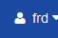 : Permet de mettre à jour votre compte ou de quitter l’application

Message écran

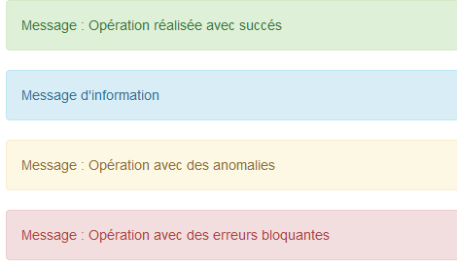
Tout au long de l’application, vous serez informé suivant les cas par des messages d’information et des messages d’erreurs

Boutons écran

Plusieurs boutons écran permettent d’exécuter des actions. Certains boutons sont spécifiques à une page mais nombre d’entre eux sont communs à toute l’application.

Les boutons suivants sont présents sur différents écrans de l’application.
Permet de consulter le détail de l’enregistrement
Permet d’imprimer au format PDF l’enregistrement
Permet d’éditer un enregistrement
Permet de supprimer l’enregistrement
Permet de valider l’enregistrement
Permet de dévalider un enregistrement

Champs

L’application utilise différents champs Windows standards pour la saisie et la modification des données. Certains comportent une limite en nombre de caractères ou en longueur. L’application valide automatiquement le format de saisie des données et vous informe par un message en cas d‘erreur.

Champs obligatoires

Les écrans de création ou de modification peuvent comporter des champs obligatoires. Quel que soit leur type, les champs obligatoires sont toujours identifiés par un astérisque (rouge) à droite de leur intitulé.

Listes déroulantes

Certains champs ne peuvent être renseignés qu’à partir d’une liste déroulante. Ces listes sont accessibles à l’aide d’une flèche située sur le côté droit du champ . Vous ne pouvez renseigner ce type de champ qu’en sélectionnant un élément de la liste.

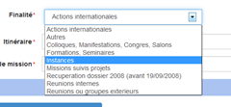

Champs de date

Les dates et les heures ne peuvent être saisies directement dans le champ. Il faut les sélectionnées dans un calendrier en cliquant sur le champ.
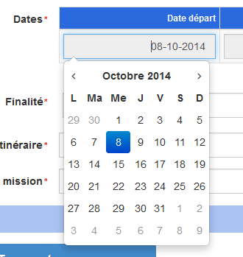
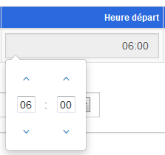

Les listes

Les données sont affichées dans l'application sous forme de listes. Un certain nombre de lignes sont affichées sur la première page. Les liste plus importantes s’affichent sur plusieurs pages.
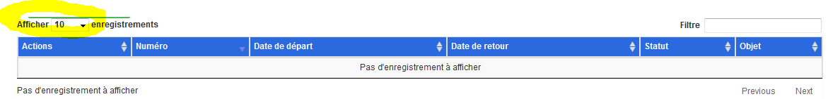

Vous pouvez changer le nombre d’enregistrements qui s’affiche de 10 -> 50 -> 100 -> Tous.

Pagination des listes

Si les données d’une liste sont réparties sur plusieurs écrans, il est possible d’utiliser les contrôles de pagination de liste pour sélectionner l’écran à afficher.

La barre de pagination contient les éléments suivants :
Nombre d’enregistrements : 31 : Nombre de pages de la liste
: Numéro de la page en cours de consultation
Previous : Accès à la page précédente
2 : Accès à la page 2
next : Accès à la page suivante
Dernier chiffre avant next : Accès à la dernière page

Tri et filtre des listes

L’utilisateur peut modifier l’ordre d'affichage des données en inversant l’ordre de tri de chaque colonne. Cette fonction n’est néanmoins pas disponible pour toutes les colonnes. Celles qui permettent ce tri sont signalées par . Il suffit de cliquer pour inverser l’ordre de tri. L'ordre de tri est indiqué par une flèche pointant vers le haut ou vers le bas.
L’utilisateur peut aussi filtrer les lignes grâce au filtre situé en haut à droite du tableau ou sur les filtres de certaines colonnes du tableau

Connexion à l’application

Comportement navigateur

Navigateurs pris en charge
Nous recommandons d’utiliser Mozilla Firefox ou Internet Explorer, version 8 ou plus pour accéder à l’application. D’autres versions ou d’autres navigateurs que ceux-ci peuvent provoquer des pertes de qualités d’affichage.

Utilisation des onglets
Il est préférable de ne pas ouvrir les liens fournis par l’application dans un autre onglet ou une autre fenêtre car ceci interférerait dans les sessions utilisateur et entraînerait la déconnexion du système.

Utilisation des boutons
Lors de la saisie de données dans les formulaires de l’application, il est recommandé de toujours utiliser les boutons fournis à l’écran. Ceci permet d’empêcher les interférences dans le comportement du navigateur.

Connexion

Pour accéder à l’application, vous devez saisir dans la barre d’adresse de votre navigateur, l’adresse suivante :
http://ext.eau-adour-garonne.fr

L’écran suivant apparait :
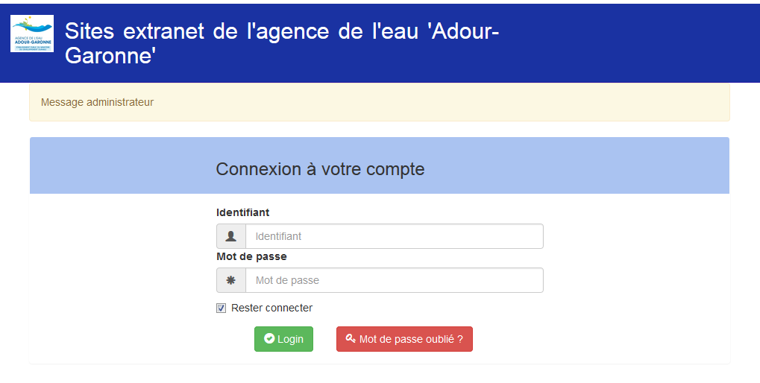
Vous devez saisir votre identifiant et mot de passe fourni par l’agence de l’eau ‘adour-garonne’. Si vous fournissez des informations erronées, l’application l’indique par un message d’erreur.
Vous pouvez cocher ou décocher la case ‘rester connecter’. Si celle-ci est cochée, lorsque vous quittez votre navigateur et revenez plus tard dessus, vous serez directement connecté sur l’application.

Mot de passe oublié

Si vous avez oublié votre mot de passe vous pouvez cliquer sur le bouton
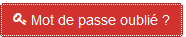

L’écran suivant apparait :
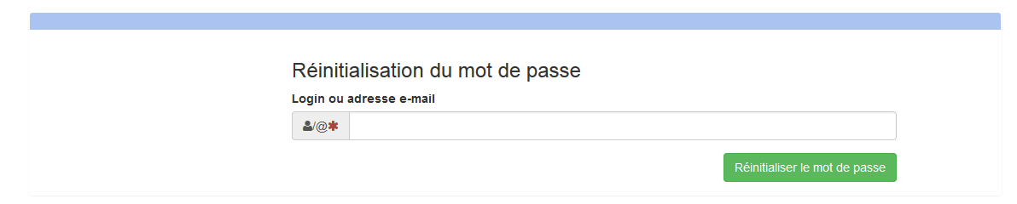

Vous devez saisir votre login ou adresse e-mail puis cliquer sur le bouton
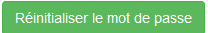

Dans votre messagerie, vous allez recevoir le message suivant :

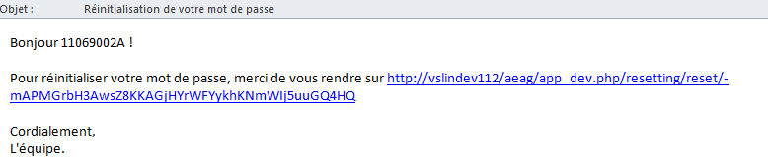

Vous devez cliquer sur le lien en bleu.

L’écran suivant apparait :
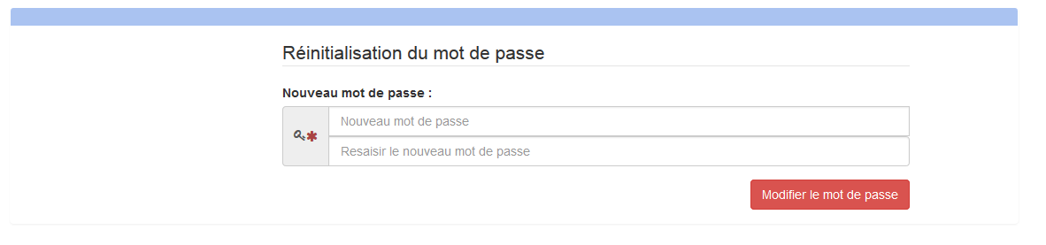

Vous devez saisir deux fois votre nouveau mot de passe et cliquer sur le bouton

Un message de confirmation en vert vous informe que l’opération s’est bien passée

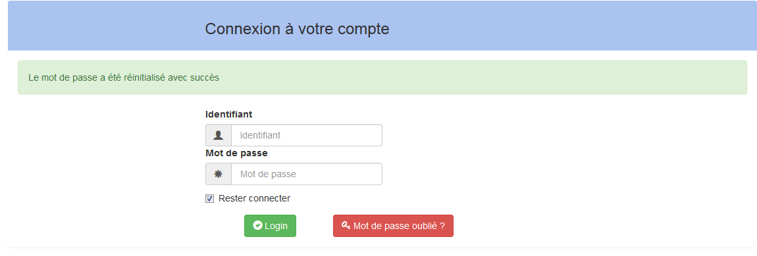

Tableau de bord

Après avoir validé votre accès, l’application affiche votre tableau de bord qui indique l’état des frais de déplacements saisis :
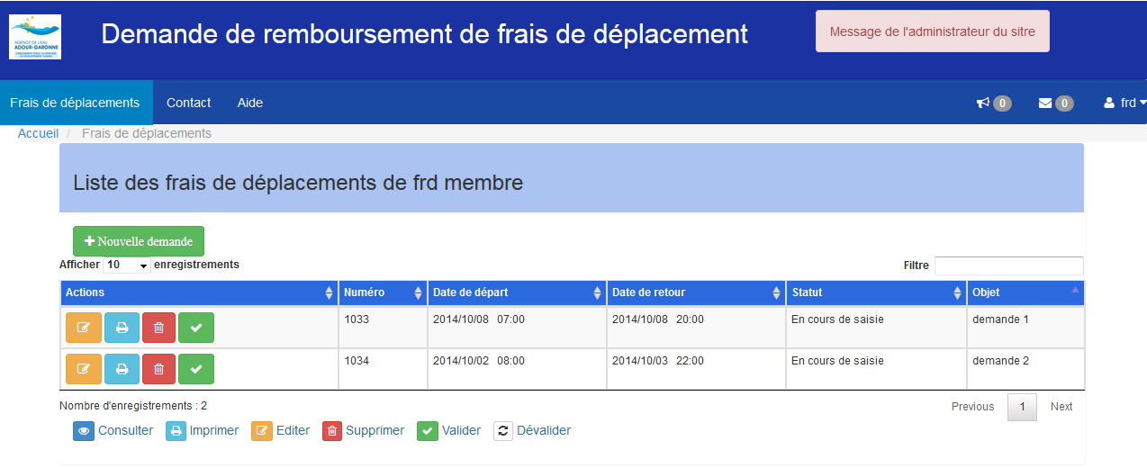

Menu ’Frais de déplacements’

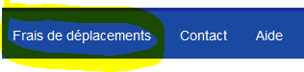
En cliquant sur 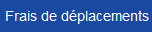 du menu de navigation, vous reviendrez systématiquement sur votre tableau de bord.
Celui-ci contient un tableau contenant les frais de déplacements déclarés.
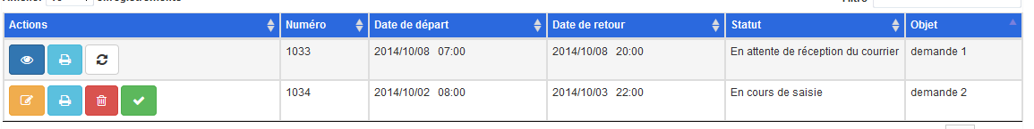
Chaque ligne représente une déclaration de frais de dépalcement :
- Le numéro de la demande
- La date de départ et de retour
- Le statut de la demande
- La raison du déplacement
Les statuts possibles sont :
- « En cours de saisie» :
La demande est en cours de saisie

- « En attente de réception du courrier» :
La demande est validée par l’utilisateur et en attente de réception des justificatifs
par l’Agence de l'Eau Adour Garonne

- « Courrier reçu à l'agence de l'eau» :
Les justificatifs sont arrivés à l’Agence de l'Eau Adour

- « En cours de traitement par l'agence de l'eau» :
La demande est en cours de traitement à l’Agence de l'Eau Adour Garonne

- « Rembourser» :
La demande est passée en comptabilité

La première colonne permet :
La consultation
L’édition au format PDF
La modification
La suppression
La validation
La dévalidation

Ajouter/Modifier une demande

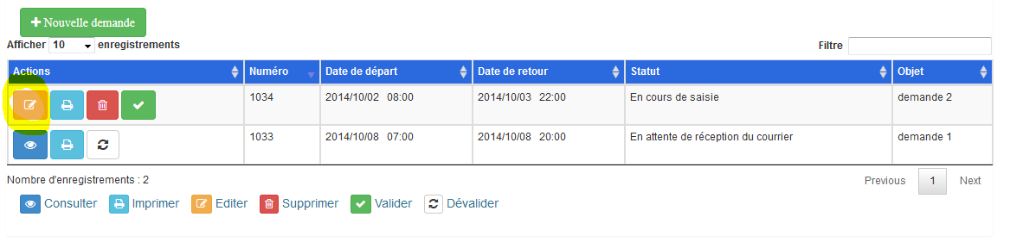
Pour ajouter une demande, il faut cliquer sur le bouton .
Pour modifier une demande, il faut cliquer sur le bouton situé dans la colonne « Actions ».
L’écran suivant apparait :

3.1.1.1 Partie haute

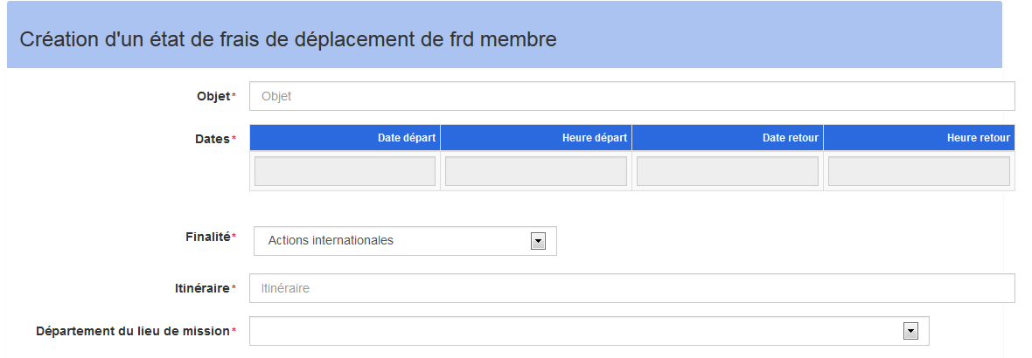
Tous les champs sont obligatoires.
Les dates sont renseignées à partir d’un calendrier lorsqu’on clique dessus.
Les heures sont renseignées à partir d’une molette lorsqu’on clique dessus.
La finalité est sélectionnée à partir d’une liste. Suivant la finalité choisie, il peut apparaitre un champ « sous-thème » sélectionnable à partir d’une liste.
Le département est sélectionné à partir d’une liste.

3.1.1.2 Partie basse

3.1.1.2.1 Onglet « Transport »

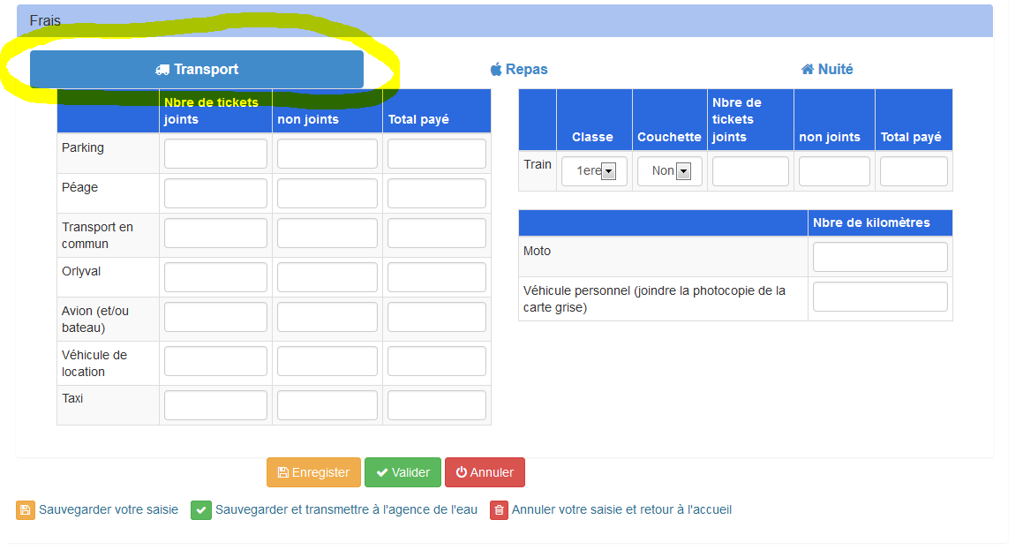

3.1.1.2.2 Onglet « Repas »

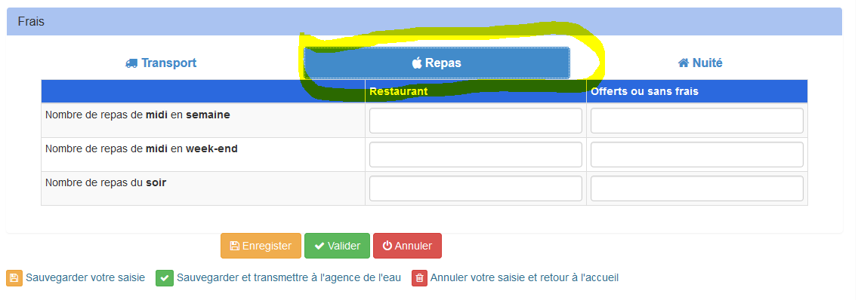

3.1.1.2.3 Onglet « Nuitée »

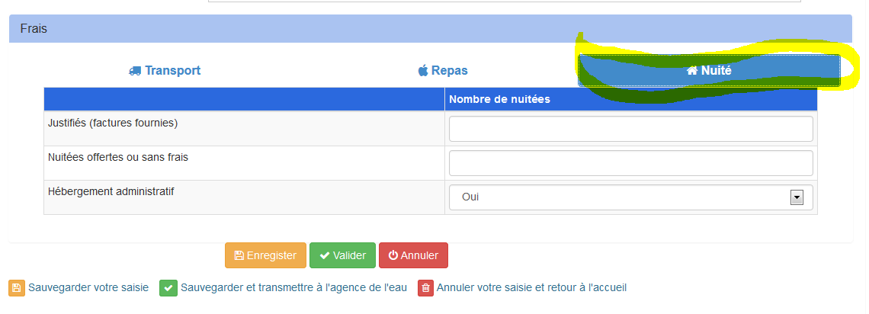

Une fois votre saisie terminée :
Pour enregistrer votre saisie, cliquer sur le bouton 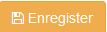
Pour enregistrer votre saisie et la tarnsmettre à l’agence, cliquer sur le bouton 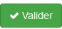
Pour annuler votre saisie, cliquer sur le bouton 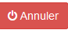

Supprimer une demande

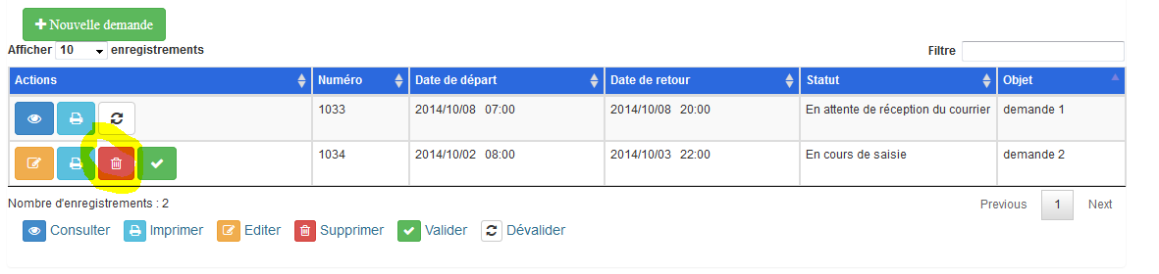
Dans la colonne « actions », le bouton apparait lorsque la demande est en cours de traitement et non validée par l’utilisateur.
cliquer sur le bouton . La fenêtre modale suivante s’ouvre :
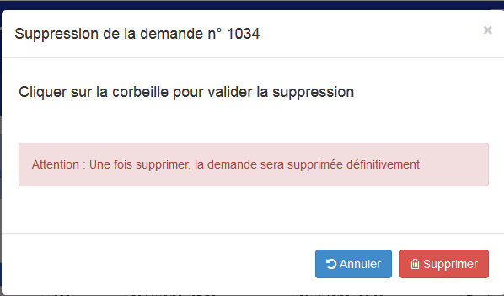

Cliquer sur le bouton 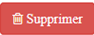 pour supprimer définitivement la demande.

Valider une demande

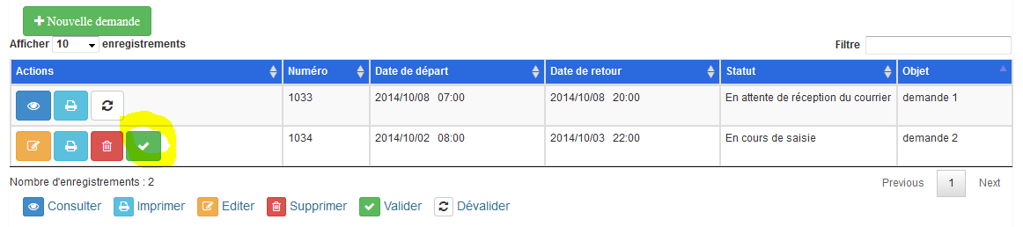
Dans la colonne « actions », le bouton apparait lorsque la demande est en cours de traitement et non validé par l’utilisateur.
cliquer sur le bouton . La fenêtre modale suivante s’ouvre :
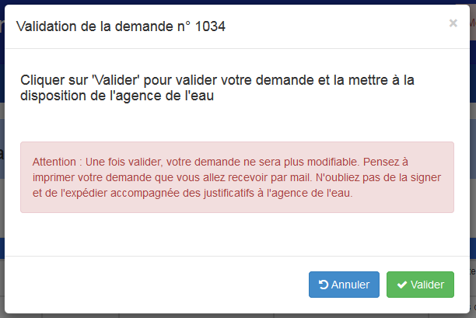

Cliquer sur le bouton 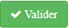 pour valider la demande et la mettre à disposition de l’agence de l'Eau Adour Garonne
Une fois validée, la demande ne sera plus modifiable. Vous ne pourrez que la consulter.

Imprimer une demande

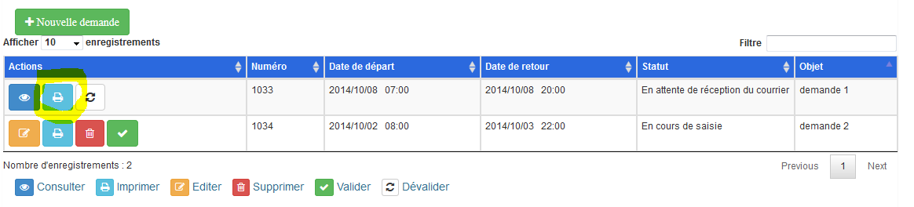
Dans la colonne « actions », cliquer sur le bouton
Un document PDF sera généré :
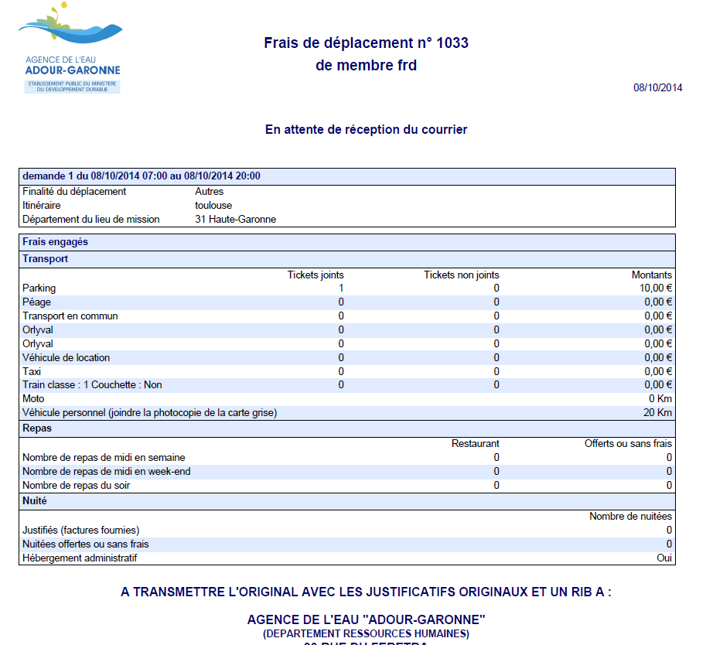

Consulter une demande

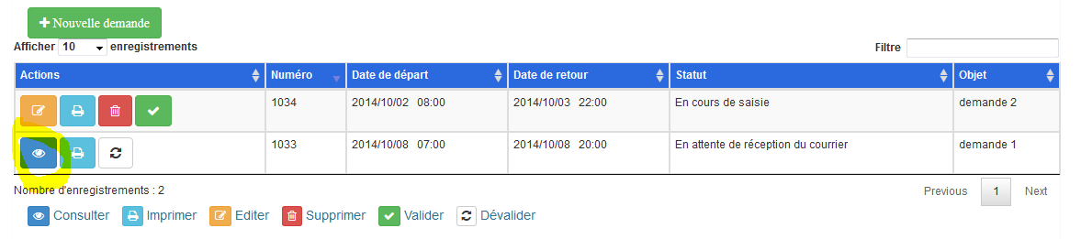
Dans la colonne « actions », cliquer sur le bouton
L’écran suivant apparait :
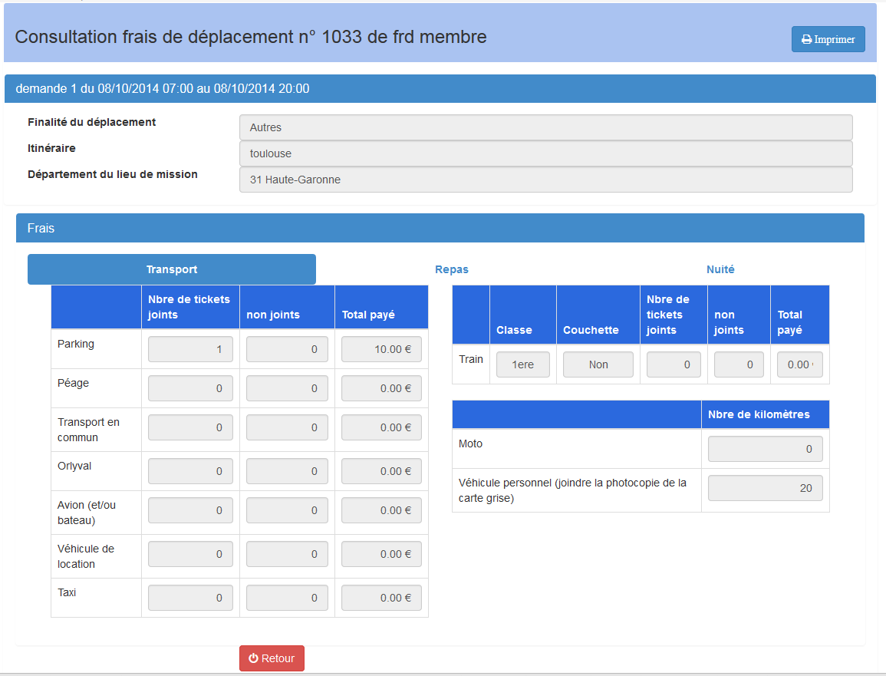

Tous les champs sont non modifiables.

Menu ’Contact’

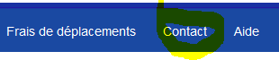
Si vous désirez contacter le responsable de l’application, cliquer sur le menu « Contact »
L’écran suivant apparait :
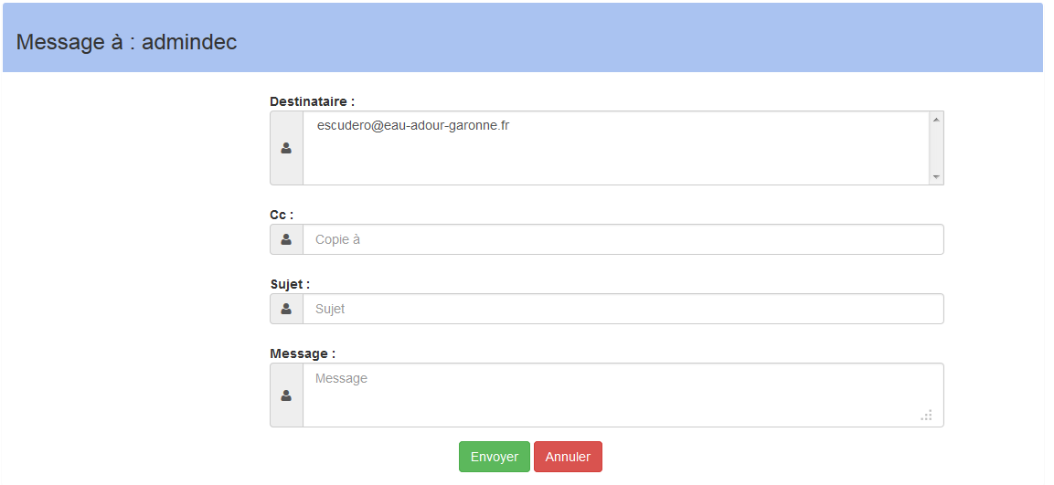
Dans la liste des destinataires, vous devez en sélectionner au moins un en cliquant dessus.

Quitter l’application

Pour se déconnecter de l’application et fermer la session, il suffit de cliquer sur le lien affichant le login (ici frd) situé en haut et à droite de l’écran et de choisir ‘Quitter’.

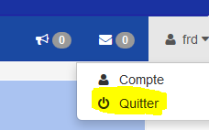

Votre compte

Pour accéder aux informations de votre compte, cliquez sur le lien affichant le login (ici 11069002A) situé en haut et à droite de l’écran et choisissez ‘compte’.

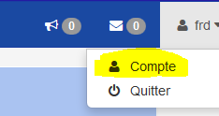

L’écran suivant apparait :
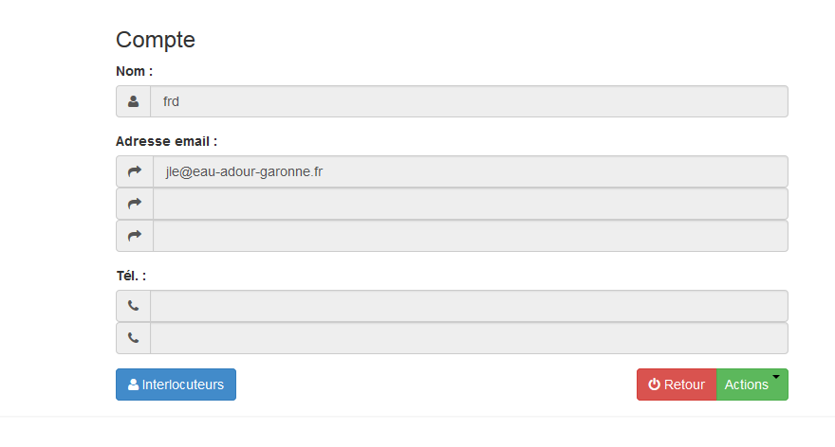
Le bouton 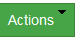 vous permet soit de mettre à jour votre compte , soit de changer de mot de passe.

Modifier votre compte
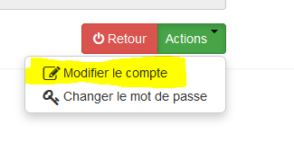

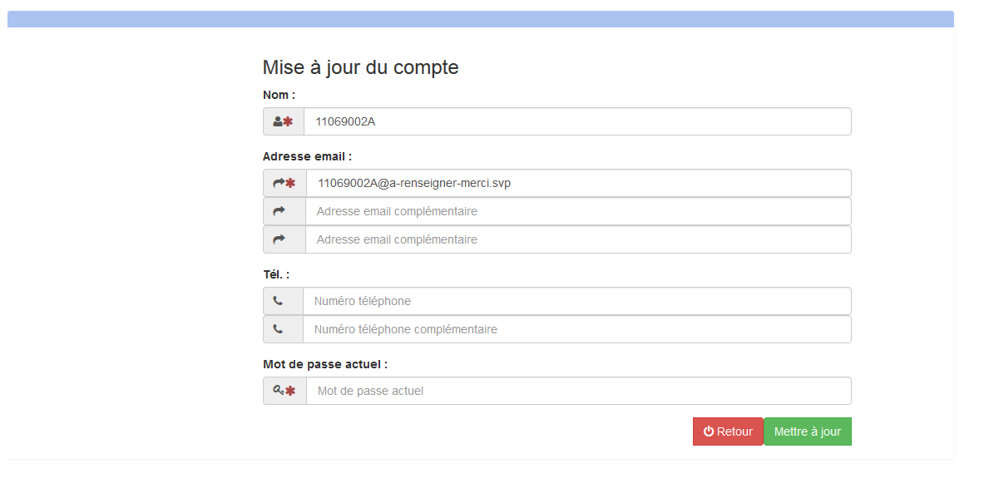

Il est important de bien renseigner vos adresses email car celles-ci seront utilisées dans l’application pour vous informer de l’état d’avancement de votre déclaration.
Si vous fournissez des informations erronées, l’application l’indique par un message d’erreur. Cliquez sur le bouton Pour enregistrer votre saisie.

Changer votre mot de passe
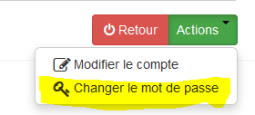

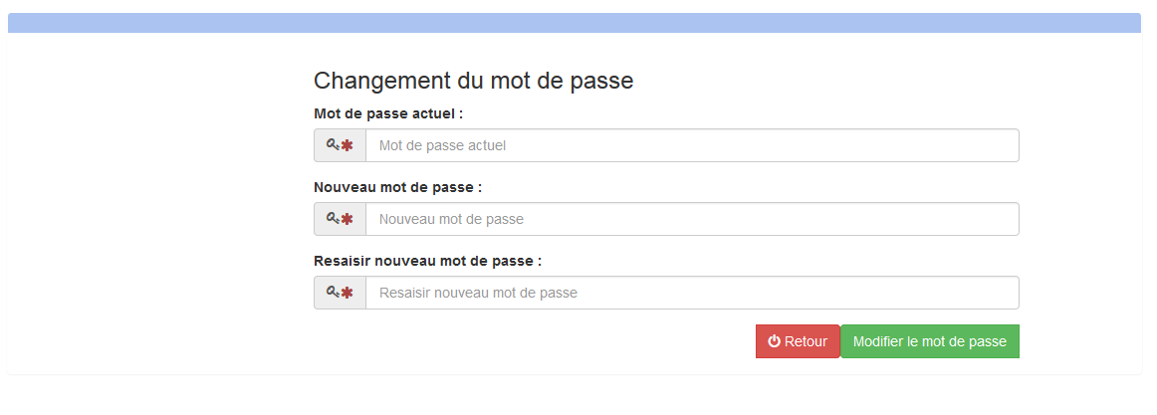
Vous devez saisir votre mot de passe actuel puis deux fois votre nouveau mot de passe. Si vous fournissez des informations erronées, l’application l’indique par un message d’erreur.
Cliquez sur le bouton pour enregistrer votre saisie.

